De personeelsbadge: een sleutel die vele deuren opent!
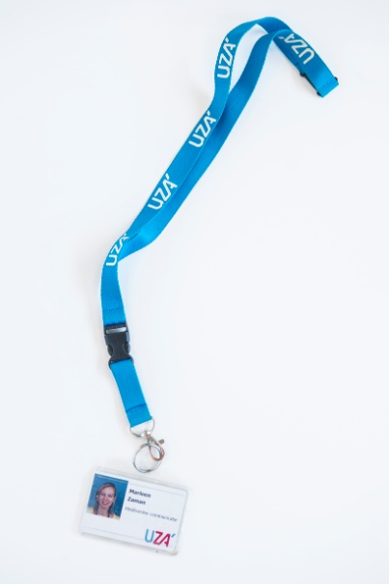
Welkom in het UZA!
Je personeelsbadge geeft je:
- toegang tot het UZA tijdens en buiten de openingstijden;
- toegang tot de parking, fietsenstalling
- toegang tot deuren met een salto-slot*;
- afhankelijk van de functie de mogelijkheid om werkkledij uit de linnenautomaat te halen;
- vaste werknemers hebben de mogelijkheid om te betalen in het personeelsrestaurant. De maaltijdkosten worden automatisch verrekend met het loon van de volgende maand.
De badge dient ook als tikkaart voor tijdsregistratie en fietsvergoeding. Draag je personeelsbadge tijdens de diensturen altijd zichtbaar, zodat je identificeerbaar bent als UZA-medewerker.

*Toegang tot het ziekenhuis en ruimtes met salto-sloten
Op je eerste werkdag zijn er standaard toegangsrechten aan je badge gekoppeld. Heb je specifieke toegangen nodig op je dienst, dien je deze aan te vragen via een werkaanvraag. Je leidinggevende moet deze wel goedkeuren.

- Updaten van de badge
De toegangsrechten op een badge voor Salto-sloten vervallen automatisch indien je niet binnen de maand je badge update. Hiervoor zijn er in het ziekenhuis verschillende updatepunten in de vorm van een grijs bakje. Houd je badge voor één van deze grijze bakjes en wacht tot het blauwe lichtje groen wordt. Indien er een rood lichtje verschijnt is er een probleem met je badge en kan je hiervoor de technische dienst contacteren op het nummer 5286/3116.
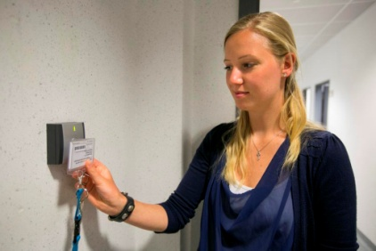
De updaters bevinden zich op volgende plaatsen:
- Aan de tikklokken bij de kleedkamers (route 91)
- Aan de ingang van de personeelsdienst (route 3)
- In de centrale inkomhal ter hoogte van de ombudsdienst
- Aan de kledijautomaat op +0
- Aan de tikklokken in de R-toren op +0 en +3
- Aan de tikklok bij genetica
- In de M-Blok op +1
- In de E-Blok op -1 tegenover de ziekenliften
- In de inkomhal ter hoogte van de dienst patiëntenbegeleiding (voor toegang langs doktersparking).
- aan de slagboom van de autoparking (open parking en overdekte parkeertoren)
- aan het poortje van de fietsenparking

Bijkomende toegangsrechten aanvragen

De personeelsdienst levert enkel nieuwe badges af met standaard toegangsrechten. Zij kunnen geen bijkomende toegangsrechten toekennen. Indien je merkt dat je op je dienst onvoldoende toegangsrechten hebt, kan je deze bijvragen door een werkaanvraag in te vullen (via intranet: UZAconnect > werkaanvraag). De technische dienst beheert de toegangsrechten in het ziekenhuis en zal je werkaanvraag zo snel mogelijk behandelen.

- Problemen met de badge
- Toegang

Met alle problemen die te maken hebben met toegang kan je steeds terecht de technische dienst op het nummer 5286/3116. Hou er rekening mee dat de meeste problemen op afstand opgelost kunnen worden en je dus niet naar de technische dienst hoeft te komen.

- Linnenautomaat
Bij problemen met het afhalen van kledij uit de kledijautomaat, neem je contact op met de linnenkamer op het nummer 4738 of 4784.
- Betaling in restaurant
Voor alle problemen, activaties en deactivaties neem je contact op met je eerstelijnsverantwoordelijke op de directie personeel.
- Badge verloren of gestolen?
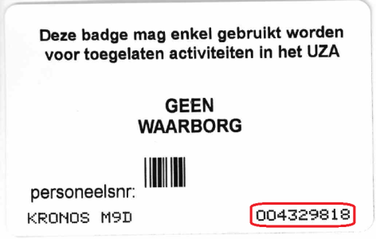
Bij verlies of diefstal van je personeelsbadge, bied je jezelf zo snel mogelijk aan bij de directie personeel om een nieuwe kaart te laten aanmaken. Nadien neem je contact op met de linnenkamer (4738 of 4784) om je kaartnummer door te geven (aan de achterzijde van de badge, rechts onderaan).

